LIETUVIŲ KALBOS TESTAS „ŽODŽIŲ DARYBA“

Testo autorė ─ Klaipėdos kurčiųjų ir neprigirdinčiųjų pagrindinės mokyklos surdopedagogė ekspertė Sigita Koroliovė

- Parinkite kiekvienam paveikslėliui tinkamą žodį ir sugalvokite sakinius.


- Nešti
- Atnešti
- Sunešti
- Įnešti
- Panešti
- Parnešti
- Pernešti
- Išnešti
- Prinešti


- Nešti
- Atnešti
- Sunešti
- Įnešti
- Panešti
- Parnešti
- Pernešti
- Išnešti
- Prinešti

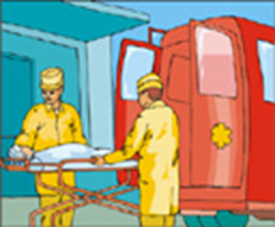
- Nešti
- Atnešti
- Sunešti
- Įnešti
- Panešti
- Parnešti
- Pernešti
- Išnešti
- Prinešti


- Nešti
- Atnešti
- Sunešti
- Įnešti
- Panešti
- Parnešti
- Pernešti
- Nepanešti
- Išnešti
- Prinešti


- Nešti
- Atnešti
- Sunešti
- Įnešti
- Panešti
- Parnešti
- Pernešti
- Nepanešti
- Išnešti
- Prinešti


- Nešti
- Atnešti
- Sunešti
- Įnešti
- Panešti
- Parnešti
- Pernešti
- Nepanešti
- Išnešti
- Prinešti


- Nešti
- Atnešti
- Sunešti
- Įnešti
- Panešti
- Parnešti
- Pernešti
- Nepanešti
- Išnešti
- Prinešti

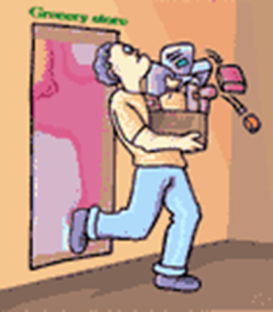
- Nešti
- Nešti
- Atnešti
- Sunešti
- Įnešti
- Panešti
- Parnešti
- Pernešti
- Nepanešti
- Išnešti
- Prinešti

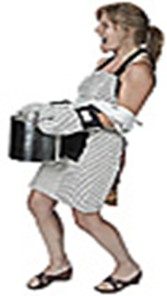
- Nešti
- Atnešti
- Sunešti
- Įnešti
- Panešti
- Parnešti
- Pernešti
- Nepanešti
- Išnešti
- Prinešti
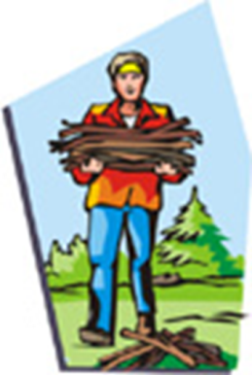

- Nešti
- Atnešti
- Sunešti
- Įnešti
- Panešti
- Parnešti
- Pernešti
- Nepanešti
- Išnešti
- Prinešti


- Užminti
- Įminti
- Sumindyti

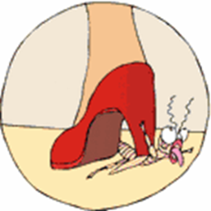
- Užminti
- Įminti
- Sumindyti

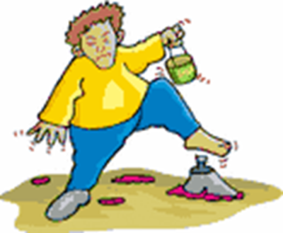
- Užminti
- Įminti
- Sumindyti


- Apsiauti
- Nusiauti
- Persiauti
- Apauti


- Apsiauti
- Nusiauti
- Persiauti
- Apauti


- Apsiauti
- Nusiauti
- Persiauti
- Apauti


- Apsiauti
- Nusiauti
- Persiauti
- Apauti

- Kokią žodžio dalį naudojate, norėdami pakeisti žodžio reikšmę?
- Priešdėlį
- Šaknį
- Priesagą
- Galūnę

- Parašykite, kaip vadinasi žodžiai, turintys dvi šaknis?
- Ar žodis gamtovaizdis yra sudurtinis žodis?
- Taip
- Ne

- Ar žodis gamtininkas yra sudurtinis?
- Taip
- Ne

ATSAKYMAI

- Nešti
- Atnešti
- Sunešti
- Įnešti
- Panešti
- Parnešti
- Pernešti
- Išnešti
- Prinešti

- Nešti
- Atnešti
- Sunešti
- Įnešti
- Panešti
- Parnešti
- Pernešti
- Išnešti
- Prinešti

- Nešti
- Atnešti
- Sunešti
- Įnešti
- Panešti
- Parnešti
- Pernešti
- Išnešti
- Prinešti

- Nešti
- Atnešti
- Sunešti
- Įnešti
- Panešti
- Parnešti
- Pernešti
- Nepanešti
- Išnešti
- Prinešti

- Nešti
- Atnešti
- Sunešti
- Įnešti
- Panešti
- Parnešti
- Pernešti
- Nepanešti
- Išnešti
- Prinešti

- Nešti
- Atnešti
- Sunešti
- Įnešti
- Panešti
- Parnešti
- Pernešti
- Nepanešti
- Išnešti
- Prinešti

- Nešti
- Atnešti
- Sunešti
- Įnešti
- Panešti
- Parnešti
- Pernešti
- Nepanešti
- Išnešti
- Prinešti

- Nešti
- Nešti
- Atnešti
- Sunešti
- Įnešti
- Panešti
- Parnešti
- Pernešti
- Nepanešti
- Išnešti
- Prinešti

- Nešti
- Atnešti
- Sunešti
- Įnešti
- Panešti
- Parnešti
- Pernešti
- Nepanešti
- Išnešti
- Prinešti

- Nešti
- Atnešti
- Sunešti
- Įnešti
- Panešti
- Parnešti
- Pernešti
- Nepanešti
- Išnešti
- Prinešti

- Užminti
- Įminti
- Sumindyti

- Užminti
- Įminti
- Sumindyti

- Užminti
- Įminti
- Sumindyti

- Apsiauti
- Nusiauti
- Persiauti
- Apauti

- Apsiauti
- Nusiauti
- Persiauti
- Apauti

- Apsiauti
- Nusiauti
- Persiauti
- Apauti

- Apsiauti
- Nusiauti
- Persiauti
- Apauti

- Kokią žodžio dalį naudojate, norėdami pakeisti žodžio reikšmę?
- Priešdėlį
- Šaknį
- Priesagą
- Galūnę

- Parašykite, kaip vadinasi žodžiai, turintys dvi šaknis?
Sudurtiniai žodžiai

- Ar žodis gamtovaizdis yra sudurtinis žodis?
- Taip
- Ne

- Ar žodis gamtininkas yra sudurtinis?
- Taip
- Ne

